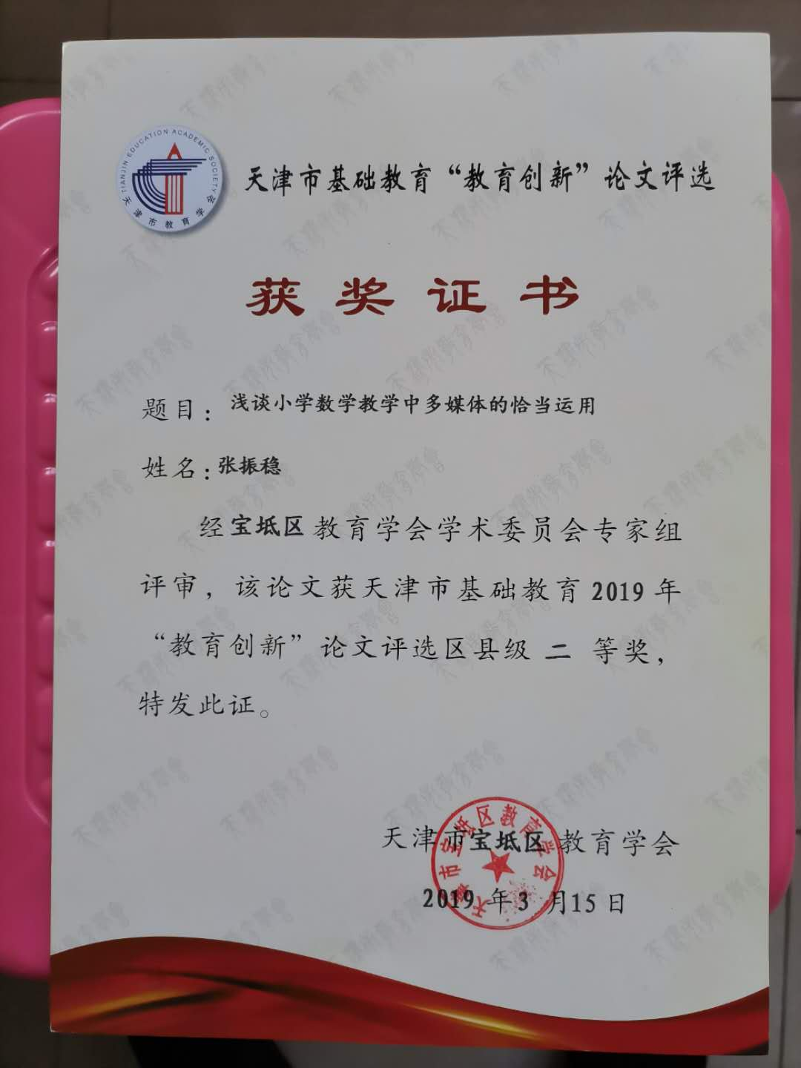
浅谈小学数学教学中多媒体的恰当运用
内容提要：小学数学教学中多媒体的使用，首先要走出多媒体使用的误区，多媒体使用要遵循以学生为主体和适度的原则，恰当地运用多媒体为学生自主探究创设优良的学习环境，从而达到提高学生学习能力，提高课堂教学效果的目的。
关键词：小学数学 多媒体 恰当运用
二十一世纪是一个信息化的时代，信息技术作为一种能将图像、声音、视频、动画等多种媒体融合在一起的新型教学媒体，给课堂注入了新的活力，激发了学生主动参与的意识。多种媒体有效融合于数学教学提高了课堂教学效果，已绽放出其独特的魅力。
下面谈谈本人在数学教学中是如何恰当使用多媒体进行教学的。
一、小学数学教学中多媒体应用的误区
应用多媒体必须要根据学生的实际水平、教学的需要和教师个人的教学风格等加以选择。而有些人认为：多媒体课件做得越漂亮越好，越复杂越有效，使用次数越多越好。因此，在制作课件时只注重色彩、动画等的表现；放映时画面非常精彩，把学生的注意力完全吸引过来。但是由于学生被精彩的画面所吸引，注意力不能集中到要探究的新知上，把本节课的知识点和技能弃之一旁，反而影响了正常的课堂教学。
二、小学数学教学中多媒体应用的原则
（一）多媒体的使用应体现学生主体性原则
多媒体在小学数学课堂教学中的运用，是在教师精心设计下进行的，教师是课堂教学的设计者和引导者，通过多媒体给学生创设一个自主探究的环境。学生才是探索问题、解决问题的主体，教学是一个师生共同参与的过程。教师的“教”应该为学生的“学”服务，要顺应学生的思维规律，教的结果应着眼于学生的发展，应用多媒体时应考虑为其营造良好的学习环境。
（二）多媒体的使用应遵循适度的原则
多媒体的运用弥补了教科书的不足，扩展了书本内容，但多媒体的应用一定要适度。在充分理解小学数学现代课堂教学观念的基础上，结合学科特点，紧紧围绕教学目标来应用多媒体。特别是教师在课前进行教学设计时，要考虑到课程内容是否需要使用多媒体，在哪些环节上需要，在需要处如何设计教学环节。只有找准多媒体教学与数学教材的切入点，才能充分发挥多媒体教学的效益。
（三）多媒体应体现出为教学服务的原则
在多媒体进入课堂后，有人认为，学生不需要教师了，至少教师不像以前那么重要了。有些教师也认为，多媒体使教学工作变得简单了。其实，这都是一种错觉。多媒体只是部分地代替了教师的功能，教师才是课堂教学的组织者和领导者。教师通过多媒体能够从琐碎的事务中解脱出来作用于学生的心灵，应更加注重因材施教，注意积极地发现并激发学生的潜能。
（四）应能与其它媒体相整合
应用多媒体可以使复杂的运算变得简单、抽象的问题变得具体。但是，它不能被用来代替基本的数学活动，如：基本运算、逻辑推理、数学证明等。在新课标中提出：“我们不提倡用计算机上的模拟实验来代替学生能从事的实践活动；我们不提倡利用计算机演示来代替学生的直观想象、来代替学生对数学规律的探索。”传统教学手段和现代教学手段应能有机结合，优势互补，提高课堂教学效率。
（五）应能为教学提供开放的空间
随着新课程理念的不断深化，对学生的探索性、研究性能力的培养成为重要的教学目标，在教学中应用多媒体应充分体现开放性，为学生提供一个探索的空间。在教学中，教师借助于多媒体，为学生提供一个有助于群体交流的开放的活动环境，实现人人交流、人机交流，通过协作讨论，促使学生积极进取、自主探索地进行学习。同时，在练习的设计上，应保留开放的状态，比如：设置条件、问题算法和结果的不唯一，从而培养学生的创新意识，发展学生的思维能力。
三、小学数学教学中多媒体应用的策略
（一）创设情境，激发兴趣
爱因斯坦说：“兴趣是最好的老师。”因此，在教学中教师应能善用多媒体声、像、图文并茂的特点，将数学知识放在一个生动、活泼、有趣的情境中让学生去学习，将枯燥的数学知识融于学生熟悉有趣的生活情境中，让学生积极参与到数学学习活动中。
1.创设故事的情境。
利用多媒体展示故事情节，教师讲述故事，当学生趣味盎然、悬念顿生时，教师把握时机提出问题。比如：在教学“小数点的移动”这部分内容时，新课引入时首先通过课件把学生引入一个故事情境：山羊快餐店开张了，却没有客人，站在标价牌上的小数点就想出了一个好办法……随着小数点的移动，客人越来越多。这时，教师就可趁机提问：“为什么小数点移动后，客人就多了？”学生开始议论纷纷。教师可进一步通过“山羊快餐店”的故事，引导学生探究“小数点怎样移动，价格才合理”通过讨论交流学生的学习积极性被充分地激发出来，学生纷纷发表自己的看法。
2.创设问题的情境
结合教学内容创设适合学生探索问题的情境，使其以最佳的精神状态投入到数学学习活动中。例如：在教学“分数的认识”一课时，我创设了这样的情境：先用多媒体演示小猴子分栗子，动画上有6个栗子，猴妈妈准备把栗子平均分给2只小猴，怎么分？让同学帮猴妈妈分，学生们都非常积极回答问题，接着动画显示4个栗子平均分给2只小猴，怎么分？学生回答问题的热情更加高涨，接着动画显示1个栗子平均分给2只小猴该怎么分？这个问题一下子唤起了学生的探究欲望，教师接着引导学生探讨：1个栗子平均分给3只小猴，4只小猴……这样的多媒体情境导入，能引起学生对新知识强烈的探究欲望，学生能全身心融入到课堂教学中去。
3.创设丰富的生活情境
利用多媒体丰富的表现性、形象性的特点，创设生活情境，从而把数学知识来源于生活的思想渗透进去，让学生感到数学知识并不陌生。如：在教学“小数加减法”中“购物小票”时，我创设了“超市购物”的情境，让学生学会看商品单价，计算购物金额，付钱找钱等。利用多媒体创设的购物情境既可以避免因教室小、模拟超市购物带来的不安全因素，又让学生有身临其境之感，感受到数学就在我们的生活里。
（二）自主操作，感受过程
依靠动手操作来获得知识是学习数学的一条有效途径。课堂上，学生在教师的引导下自己操作自制的或教师提供的各种学具，操作演示或通过教师自己设计制作的课件，带着提出的问题通过多媒体的必要帮助，自主地进入学习环境，感受知识形成的过程，探索解决问题的方法。在学生自主探索过程中，教师暂不进行评价，只是及时给予鼓励，给学生独立思考的空间。如：在教学“圆的面积”一课时，传统的课堂教学通常只是教师单纯地讲解公式的推导过程，学生不明事理、满头雾水，只能被动地记忆圆的面积公式；或者用自制的教具进行割、拼，操作难度较大，学习有困难的学生还是很难理解。而利用多媒体技术，可以将圆形进行切割、分解，将圆形最大限度地多次划分，合并成一个近似长方形的图形。学生通过动手操作，感悟并理解了圆形面积公式的推导过程。这比起单纯抽象地讲解推导过程更能激学生的积极性，获得的知识也更容易理解和巩固。
（三）直观演示，启发思考
数学学科的抽象性和逻辑性都很强，小学生则是形象思维占优势，多媒体可以在数学知识的抽象性和学生思维的形象性之间架起一座桥梁。在较短的时间内，利用多媒体展示丰富的直观材料，调动学生积极思维，使其思路变得开阔，并凭借获得的感性认识，思维方式由形象思维迅速过渡到抽象思维，实现认识上的飞跃。
1. 直观演示在概念教学中的应用
多媒体的直观展示可以为学生提供大量的具体表象，使小学生从中进行分析抽象，掌握概念。如：在教学“平均分”的概念时，可以通过多媒体展示分水果，让学生进行自主分配，教师在一旁指导、启发思考。最后，教师将学生不同的分法分别展示出来，让学生进行归纳、整理，从而引出“平均分”的概念。
2.直观演示在计算教学中的应用
在计算题教学中，通过实例的直观演示，让学生学生理解和掌握算法，发展学生的计算能力。如：在教学“6到10各数的认识和加减法”时，教师可以利用多媒体演示一辆行驶的公共汽车随着刹车声响汽车到站的情景。教师提问：“汽车到站后，有人上、下车吗？车上还有多少乘客呢？请大家想一想，用鼠标来移动乘客的上车与下车。”学生纷纷展开想象，把车上的人“拉”下来，或将马路上的人“拉”上车。教师利用多媒体的切换、交互和演示功能，展示学生的操作结果，并请学生用算式表达。
（四）充实内容，开阔视野
多媒体的应用使学生的视野不再局限于书本的知识，而且可冲破时空限制。如：在教学“圆的周长”时，学生通过操作认识圆周率后，教师提问，圆的周长究竟比它的直径的3倍多多少呢？教师可以播放祖冲之专心致志地研究圆周率的视频资料。这种教学，既能拓展学生的视野，还能激发学生探索数学王国奥秘的欲望，培养学生的爱国精神，达到新课标三维课程目标要求。
（五）及时反馈，比较分析
课堂的时间是有限的，多媒体教学可节约大量的时间，增加练习的密度，及时反馈学生练习的成绩，比较分析知识的掌握程度，从而提高效率。
1.自我反馈
在多媒体的辅助下，教师可以设计不同层次的练习，要求学生根据自己的水平，选择习题进行练习。基础较差的学生，可以从比较容易的层次做起，而基础较好的学生就可以直接选择综合层次的习题进行练习。由于多媒体信息反馈及时，人机双向友好交流，学生利用多媒体选择适合自己学习的内容，自定学习速度，自主操作，计算机对学生的习题答案可以做出及时的判断，使不同层次的学生可以得到不同层次的强化训练，真正体现因材施教。
2.综合反馈
利用多媒体可以设计多种练习形式，如：游戏、绘图、选择、拼图、填充等，还可进行一题多变、一题多解的训练。传统教学中练习题型的单一、枯燥，学生厌烦练习的现象因多媒体的介入而得以改观。教师可以组织全班学生分组，通过多媒体设计的练习游戏来巩固学生这节课所学的知识。练习后，小组内和小组间的互动交流，让学生自主发现知识的掌握程度和存在的不足。在游戏中做练习调动了学生的主观能动性，提高了学生学习的效率。
多媒体与小学数学的深度融合，既改变了教师教的方式，更改变了学生学的方式，为学生的学习创设了优良的学习环境，体现了“以学生发展为本”的现代教育理念，给学生自主学习提供了更多的时间和空间，让学生真正成为学习的主人。

